**PRAKTIKUM MEMBUAT 3 WARNA LAMPU MENYALA SECARA**

**BERGANTIAN DALAM MATA KULIAH INTERNET OF THINGS**

**(IOT)**



Joko Priambodo

Fakultas Vokasi, Universitas Brawijaya

[jokopriambodo_@student.ub.ac.id](mailto:jokopriambodo_@student.ub.ac.id)

**Abstrak**

Praktikum ini bertujuan untuk merancang dan mengimplementasikan sistem kendali tiga buah lampu yang menyala secara bergantian menggunakan mikrokontroler berbasis Internet of Things (IoT). Dalam eksperimen ini, digunakan ESP32 sebagai pengendali utama yang diprogram menggunakan wokwi. Lampu-lampu dikendalikan dengan algoritma tertentu yang mengatur urutan serta durasi penyalaan setiap lampu secara otomatis.Hasil eksperimen menunjukkan bahwa sistem dapat bekerja dengan baik sesuai dengan skenario yang dirancang. Lampu menyala secara bergantian dengan jeda waktu yang telah ditentukan, menandakan bahwa komunikasi antara perangkat keras dan perangkat lunak berjalan dengan optimal. Sistem ini dapat menjadi dasar bagi pengembangan aplikasi otomasi yang lebih kompleks, seperti sistem penerangan cerdas di rumah.

**Kata kunci**: IoT, mikrokontroler, ESP32.

**Pendahuluan**

Internet of Things (IoT) merupakan teknologi yang memungkinkan perangkat elektronik saling terhubung dan berkomunikasi melalui jaringan internet. Salah satu penerapan sederhana dari IoT adalah sistem kendali otomatis, seperti pengaturan pencahayaan yang dapat dikontrol tanpa intervensi langsung dari pengguna. Dalam kehidupan sehari-hari, sistem pencahayaan otomatis memiliki banyak manfaat, seperti efisiensi energi, kemudahan penggunaan, dan peningkatan kenyamanan. Pada praktikum ini, dilakukan eksperimen untuk mengendalikan tiga buah lampu yang menyala secara bergantian menggunakan mikrokontroler ESP32. Mikrokontroler ini dipilih karena memiliki kemampuan konektivitas nirkabel serta kompatibilitas yang baik dengan berbagai sensor dan aktuator. Program dirancang menggunakan wokwi untuk mengatur waktu dan urutan penyalaan lampu.

**Tujuan**

Tujuan dilakukannya praktikum ini adalah :

1. Memahami konsep dasar Internet of Things (IoT) dalam sistem kendali otomatis.
2. Mempelajari cara kerja mikrokontroler ESP32 dalam mengendalikan perangkat elektronik.
3. Merancang dan mengimplementasikan sistem pencahayaan otomatis dengan tiga lampu yang menyala secara bergantian.
4. Menguji keandalan sistem dalam mengontrol waktu dan pola penyalaan lampu sesuai dengan program yang dibuat.

Diharapkan, hasil dari praktikum ini dapat menjadi dasar untuk pengembangan sistem otomasi yang lebih kompleks, seperti penerangan cerdas di rumah atau industri.

**Metodologi**

Praktikum ini dilakukan dengan tujuan untuk memahami dan mengimplementasikan sistem kendali tiga buah lampu yang menyala secara bergantian menggunakan mikrokontroler ESP32. Praktikum dilakukan secara simulasi menggunakan Wokwi Simulator dan Visual Studio Code (VS Code) sebagai lingkungan pengembangan perangkat lunak. Berikut adalah langkah-langkah yang dilakukan dalam praktikum ini.

Pada tahap awal, dilakukan persiapan alat dan bahan yang akan digunakan dalam simulasi. Simulasi dilakukan menggunakan Wokwi Simulator, sebuah platform berbasis web yang memungkinkan pengguna untuk mensimulasikan rangkaian elektronik tanpa memerlukan perangkat keras fisik. Selain itu, **Visual Studio Code** (VS Code) digunakan sebagai Integrated Development Environment (IDE) untuk menulis dan mengedit kode program yang akan diunggah ke mikrokontroler ESP32.

Perangkat yang disimulasikan dalam **Wokwi** meliputi :

1. ESP32 sebagai mikrokontroler utama yang berfungsi mengontrol penyalaan lampu.
2. Tiga buah LED (merah, kuning, hijau) yang merepresentasikan lampu yang akan dikendalikan.
3. Resistor sebagai pembatas arus untuk menghindari kerusakan pada LED.

Setelah semuanya siap selanjutnya merancang alur dari lampu-lampu yang akan dinyalakan secara bergantian dengan menghubungkanya melalui kabel dan resistor ke dalam mikrokontroler ESP32.

Pada tahap kedua, setelah rangkaian berhasil dirancang dalam simulator, tahap berikutnya adalah pengkodean menggunakan ekstensi platformIO pada Visual Studio Code (VS Code).Program ditulis dengan tujuan mengontrol LED agar menyala secara bergantian berdasarkan interval waktu yang telah ditentukan. Program utama yang ditulis di dalam VS Code melibatkan fungsi-fungsi seperti digitalWrite() untuk mengaktifkan pin-pin digital pada ESP32 yang terhubung ke LED dan delay() untuk mengatur durasi waktu setiap LED menyala. Pemrograman ini memungkinkan pengguna untuk mengendalikan LED sesuai dengan skenario yang diinginkan, termasuk menyusun urutan nyala dan matinya LED.

Setelah kode program selesai diimplementasikan, langkah berikutnya adalah menjalankan simulasi menggunakan Wokwi Simulator. Pada tahap ini, kode yang telah ditulis diunggah ke dalam simulasi ESP32, kemudian dijalankan untuk mengamati apakah lampu menyala secara bergantian sesuai dengan yang telah diprogram. Jika ditemukan kesalahan seperti urutan penyalaan yang tidak sesuai atau waktu penyalaan yang tidak tepat, dilakukan debugging pada kode di Visual Studio Code, kemudian kode diperbaiki dan diunggah kembali ke simulator untuk diuji ulang. Hasil yang diharapkan dari simulasi ini adalah lampu menyala secara berurutan dengan durasi yang sesuai, menunjukkan bahwa sistem berjalan sesuai dengan yang telah dirancang.

**Hasil dan Pembahasan**

Praktikum ini bertujuan untuk mengimplementasikan sistem kendali otomatis tiga buah lampu yang menyala secara bergantian menggunakan mikrokontroler ESP32. Eksperimen dilakukan secara simulasi menggunakan Wokwi Simulator, sedangkan kode program ditulis dan dikembangkan menggunakan Visual Studio Code (VS Code) dengan bantuan ekstensi PlatformIO. Hasil dari simulasi ini menunjukkan bahwa sistem dapat bekerja sesuai dengan rancangan awal, di mana lampu menyala secara bergantian dalam interval waktu yang telah ditentukan.

Pada tahap implementasi, ESP32 digunakan untuk mengontrol tiga buah LED yang masing-masing dihubungkan ke pin GPIO tertentu. Urutan penyalaan lampu diatur menggunakan fungsi digitalWrite(), sedangkan waktu jeda antar penyalaan dikendalikan oleh fungsi delay(), yang memberikan jeda waktu sebesar 200detik antara perubahan status setiap LED. Dengan demikian, sistem dapat memastikan bahwa hanya satu lampu yang menyala pada satu waktu, sementara dua lainnya dalam keadaan mati.

Dari hasil simulasi yang dilakukan, diperoleh beberapa temuan penting yang dapat dianalisis lebih lanjut. Pertama, sistem bekerja secara stabil dan sesuai dengan ekspektasi, di mana pola penyalaan LED tidak mengalami hambatan atau kesalahan dalam urutan yang telah diprogram. Kedua, penggunaan fungsi delay() memang memungkinkan implementasi yang sederhana, tetapi dalam sistem yang lebih kompleks, metode ini memiliki keterbatasan karena dapat menghambat eksekusi tugas lainnya selama periode penundaan. Oleh karena itu, dalam pengembangan lebih lanjut, penggunaan millis() sebagai alternatif lebih disarankan, karena memungkinkan pemrograman non-blocking yang lebih efisien.

Selain itu, kinerja ESP32 dalam mengontrol output GPIO terbilang cukup baik, mengingat simulasi dapat berjalan dalam jangka waktu lama tanpa adanya kegagalan fungsi atau error pada sistem. Namun, apabila sistem ini akan diimplementasikan dalam perangkat fisik, beberapa faktor tambahan perlu diperhatikan, seperti stabilitasdaya, kualitas koneksi listrik, serta disipasi panas dari komponen yang digunakan.

Dari aspek aplikatif, sistem ini memiliki potensi untuk dikembangkan lebih lanjut dalam berbagai bidang, khususnya otomasi rumah dan industri. Misalnya, sistem dapat diintegrasikan dengan sensor cahaya untuk mendeteksi intensitas pencahayaan sekitar sehingga lampu hanya akan menyala saat kondisi pencahayaan rendah. Selain itu, dengan adanya konektivitas yang dimiliki oleh ESP32, sistem ini juga dapat dihubungkan ke platform IoT seperti Blynk atau Firebase, memungkinkan pengguna untuk mengontrol penyalaan lampu melalui aplikasi berbasis internet.

Secara keseluruhan, praktikum ini berhasil menunjukkan bahwa ESP32 dapat digunakan sebagai pengontrol otomatis dalam sistem pencahayaan berbasis IoT. Hasil simulasi membuktikan bahwa mikrokontroler dapat mengendalikan perangkat elektronik sesuai dengan perintah yang telah diprogram, serta dapat menjadi solusi dalam sistem otomasi sederhana yang membutuhkan kendali otomatis. Dengan adanya penelitian lebih lanjut, sistem ini dapat dikembangkan menjadi lebih fleksibel, efisien, dan dapat diimplementasikan dalam berbagai aplikasi yang lebih luas di bidang teknologi dan otomasi.

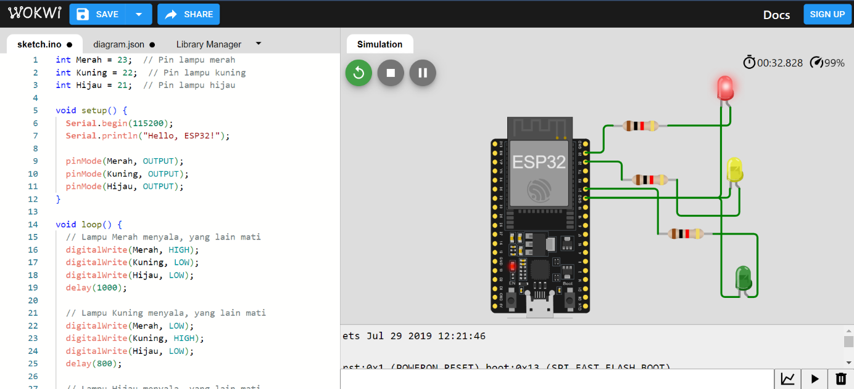

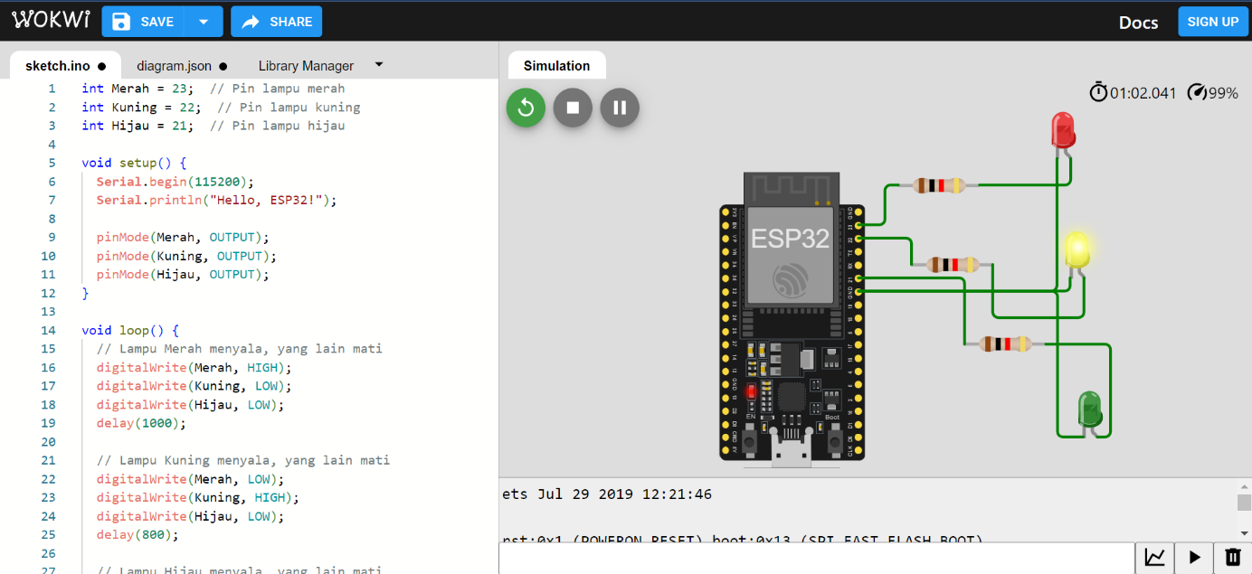

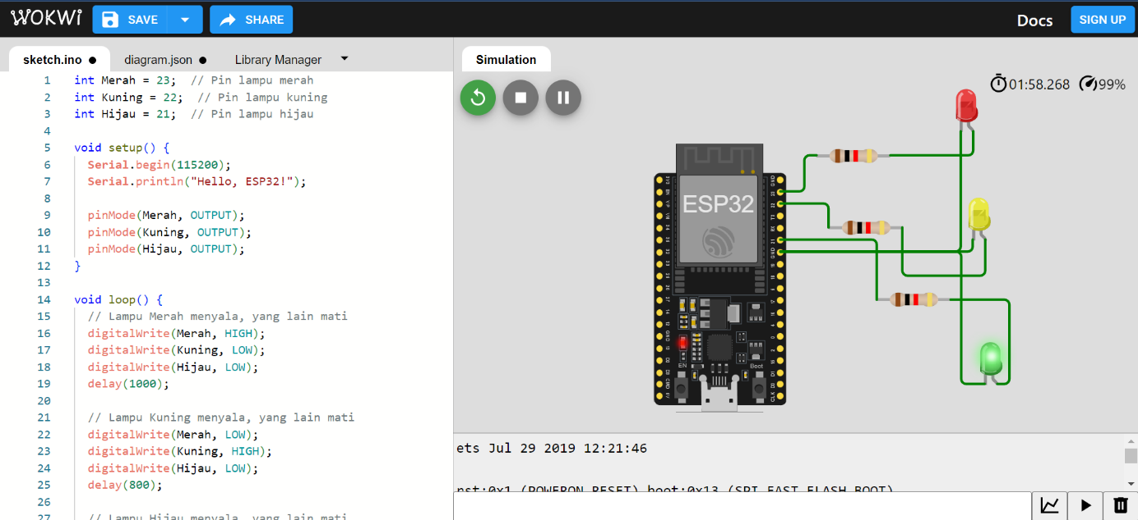

**Kode Program**

int Merah = 23;  // Pin lampu merah

int Kuning = 22;  // Pin lampu kuning

int Hijau = 21;  // Pin lampu hijau

void setup() {

**Serial**.begin(115200);

**Serial**.println("Hello, ESP32!");

  pinMode(Merah, OUTPUT);

  pinMode(Kuning, OUTPUT);

  pinMode(Hijau, OUTPUT);

}

void loop() {

  // Lampu Merah menyala, yang lain mati

  digitalWrite(Merah, HIGH);

  digitalWrite(Kuning, LOW);

  digitalWrite(Hijau, LOW);

  delay(1000);

  // Lampu Kuning menyala, yang lain mati

  digitalWrite(Merah, LOW);

  digitalWrite(Kuning, HIGH);

  digitalWrite(Hijau, LOW);

  delay(800);

  // Lampu Hijau menyala, yang lain mati

  digitalWrite(Merah, LOW);

  digitalWrite(Kuning, LOW);

  digitalWrite(Hijau, HIGH);

  delay(600);

}